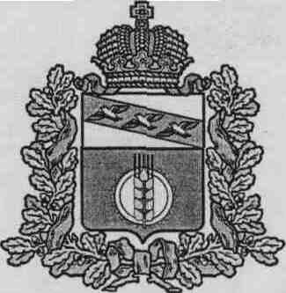

АДМИНИСТРАЦИЯ
КОСТЕЛЬЦЕВСКОГО СЕЛЬСОВЕТА
КУРЧАТОВСКОГО РАЙОНА КУРСКОЙ ОБЛАСТИ

ПОСТАНОВЛЕНИЕ

09.03.2023 г. № 27

О создании мест накопления отработанных ртутьсодержащих ламп на территории Костельцевского сельсовета Курчатовского района Курской области

В соответствии с Федеральным законом от 06.10.2003 № 131-ФЗ «Об общих принципах организации местного самоуправления в Российской Федерации», Постановлением Правительства Российской Федерации от 28.12.2020 № 2314 "Об утверждении Правил обращения с отходами производства и потребления в части осветительных устройств, электрических ламп, ненадлежащие сбор, накопление, использование, обезвреживание, транспортирование и размещение которых может повлечь причинение вреда жизни, здоровью граждан, вреда животным, растениям и окружающей среде", Уставом муниципального образования «Костельцевский сельсовет» Курчатовского района Курской области, Администрация Костельцевского сельсовета Курчатовского района Курской области ПОСТАНОВЛЯЕТ:
1. Создать место накопления отработанных ртутьсодержащих ламп на территории Костельцевского сельсовета Курчатовского района Курской области: в здании администрации Костельцевского сельсовета Курчатовского района Курской области, расположенном по адресу: с. Костельцево, ул.Кузьмичева, д.3, Курчатовский район, Курская область (подсобное помещение здания).
2. В целях информирования юридических лиц или индивидуальных предпринимателей, физических лиц, эксплуатирующих ртутьсодержащие лампы о расположении таких мест, разместить информацию о расположении таких мест на официальном сайте муниципального образования в информационно-телекоммуникационной сети «Интернет», на информационных стендах администрации Костельцевского сельсовета.
3. Признать утратившим силу постановление администрации Костельцевского сельсовета Курчатовского района Курской области № 56 от 21.07.2015 года «О порядке сбора отработанных ртутьсодержащих ламп на территории Костельцевского сельсовета Курчатовского района».
4. Настоящее постановление вступает с силу с момента опубликования (обнародования) и подлежит размещению на официальном сайте муниципального образования в информационно-телекоммуникационной сети «Интернет».

Глава Костельцевского сельсовета А.А.Скиданов

